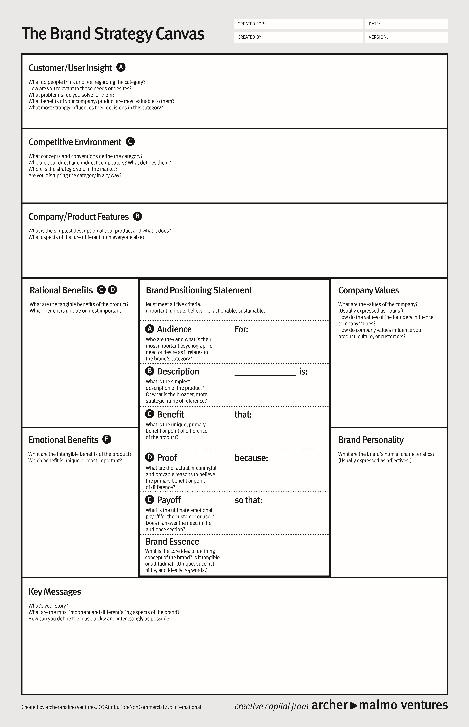

1.

2.

3.

*
*
*

*
*
*

*
*
*

1.
2.
3.

1.
2.
3.
4.

1.
2.

1.
2.
3.
4.
5.

